邓南街道特色农业 —— 甜玉米产业发展与种植技术

一、资源概况
邓南街道地处武汉市西南郊长江冲积平原，属亚热带季风气候，光照充足、雨热同期、土壤肥沃，是汉南区 “中国甜玉米之乡” 核心产区，是武汉市最早规模化发展鲜食甜玉米的地区。依托得天独厚的自然条件与持续农业科技投入，邓南已形成集种植、管理、销售、加工于一体的甜玉米特色产业链，成为推动乡村振兴、带动农民增收的支柱产业。
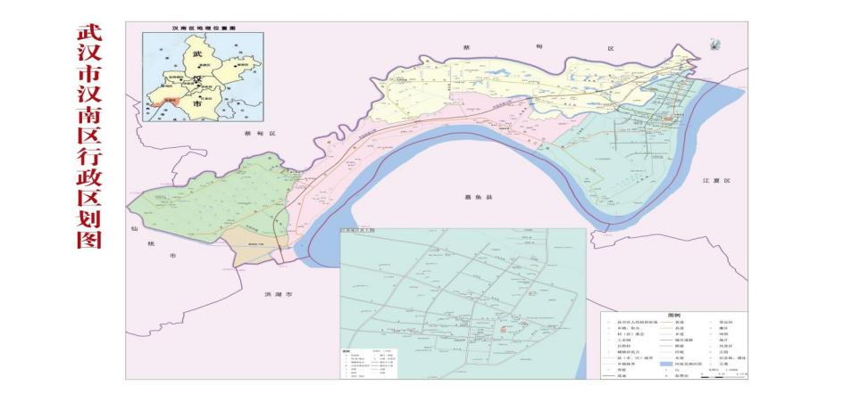
图1 邓南街行政区划图

二、邓南甜玉米产业发展概况
邓南街道甜玉米种植历史悠久，是中国最早的甜玉米种植基地之一。20 世纪 90 年代起，街道持续调整农业结构，压缩传统粮棉种植面积，扩大甜玉米标准化种植规模，逐步建成连片基地，覆盖南庄村、捞子湖村、水一村、水二村、新沟村、邓西村、下南村等多个行政村。
截至 2018 年，全街甜玉米产业产值达1.032 亿元，占农业总产值63.01%，成为农业经济第一主导产业。通过土地流转、合作社带动、大户引领等模式，邓南实现甜玉米规模化、集约化、标准化生产，先后获得国家地理标志产品认证，产品畅销全国，是武汉都市现代农业的一张特色名片。
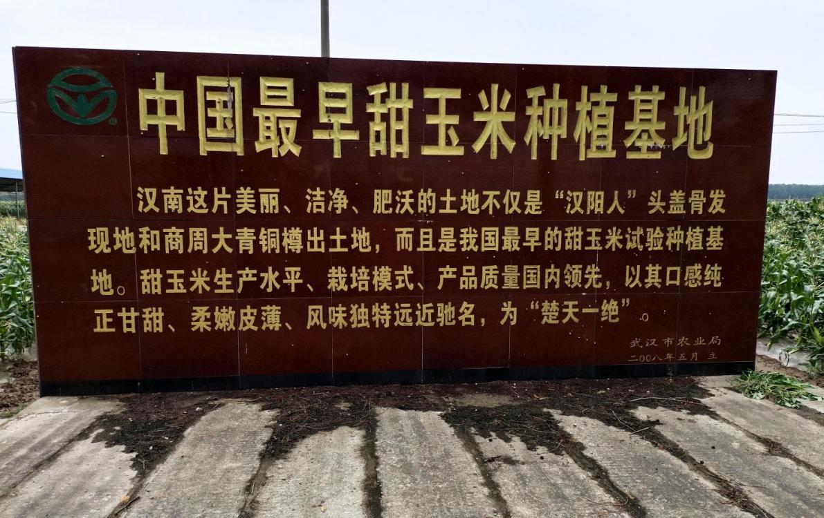
图2 中国最早甜玉米种植基地标牌

三、产业优势与发展模式

1）自然条件优越
地处长江与通顺河之间，沙壤土疏松透气、有机质含量适中，灌溉水源充足，昼夜温差利于糖分积累，所产甜玉米皮薄、汁多、脆甜、无渣，可溶性糖含量高，鲜食口感极佳。

2）品种优质化
主推粤甜 28 号、金银粟 1 号、华农甜玉 8 号、宿糯 1 号等优良品种，涵盖甜、糯、彩三大系列，兼顾鲜食、采摘、深加工需求，抗病性强、产量稳定。

3）技术标准化
全面推广地膜覆盖、大棚温控、测土配方施肥、绿色防控等现代农业技术，实行统一品种、统一育苗、统一管理、统一防治、统一销售 “五统一” 模式，产品符合绿色食品标准。

4）经营组织化
全街拥有近 40 家鲜食玉米专业合作社，推行 “基地 + 合作社 + 农户 + 订单” 模式，与华中农业大学建立产学研合作，实现技术有人教、销路有保障、收益可预期。

5）市场多元化
线下供应中百仓储、盒马鲜生等商超；线上通过电商、直播、社群营销拓展全国市场；同时发展采摘体验、玉米文化节等农旅融合项目，提升品牌影响力。
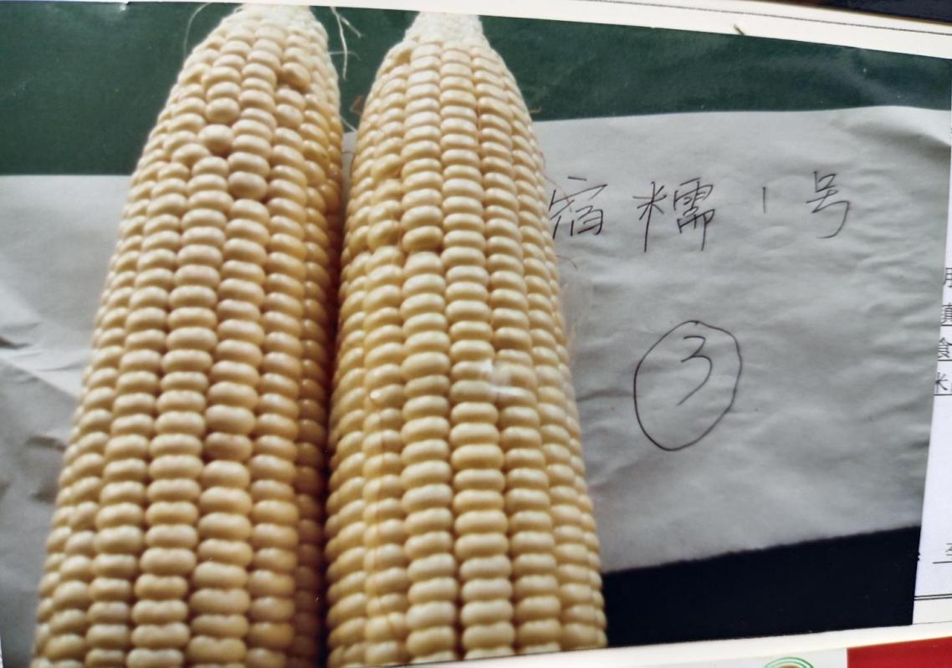
图3 玉米优质品种宿糯1号

四、甜玉米标准化种植关键技术

1）选地与整地
选择地势平坦、排灌方便、土层深厚的沙壤土；深耕 25—30 厘米，耙平耙细，起垄覆膜，提高地温、保墒防涝。

2）适时播种
春播 3 月下旬至 4 月上旬，秋播 7 月中旬至 8 月上旬；采用穴播或育苗移栽，合理密植，每亩留苗 3000—3500 株。

3）科学施肥
以有机肥为主，配合氮磷钾复合肥；基肥足、苗肥轻、穗肥重，避免偏施氮肥，提升甜度与品质。

4）田间管理
及时查苗补苗、中耕除草；大喇叭口期重点防治玉米螟、蚜虫，采用生物农药与物理防治，确保绿色安全。

5）适时采收
授粉后 20—25 天为最佳采收期，籽粒饱满、色泽鲜亮、糖分最高，采收后尽快上市或加工，保证鲜度。
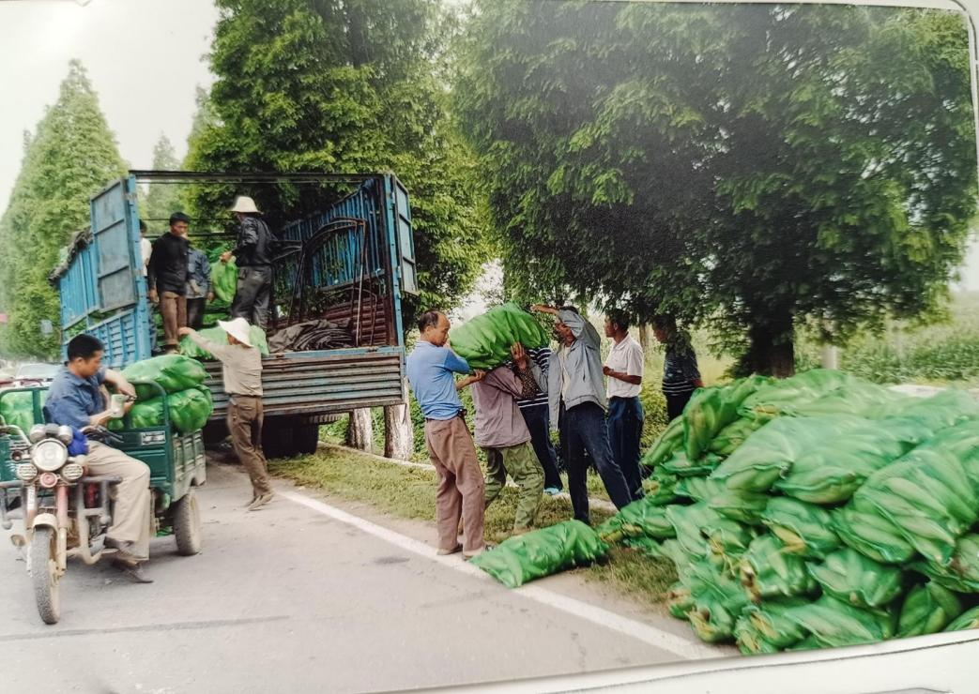
图4 甜玉米销售

五、甜玉米产业对乡村振兴的作用

1）带动农民增收
甜玉米亩均产值是传统棉花、水稻的 2—3 倍，农户户均年增收显著，成为稳定收入来源。

2）促进就业创业
带动育苗、种植、采收、分拣、包装、运输、销售等全链条就业，吸引年轻人返乡务农。

3）改善农村环境
规模化种植、秸秆综合利用、绿色防控减少面源污染，提升田园景观，助力美丽乡村建设。

4）提升基层治理
合作社与村集体联动发展，壮大集体经济，增强基层组织服务能力，推动乡风文明。

六、学习小结
邓南街道甜玉米产业是科技兴农、产业富农、品牌强农的典型范例，既是武汉经开区乡村振兴的重要成果，也是社区教育、农民培训的优质实践教材。通过学习甜玉米产业发展经验与种植技术，可进一步提升农业生产水平、拓宽增收渠道、助力宜居宜业和美乡村建设。

